COMUNICADO

INFORMAÇÕES SOBRE A PRORROGAÇÃO DO PRAZO DE ENTREGA DE DOCUMENTOS REFERENTE A CONVOCAÇÃO Nº10 EDITAL 001/2021.

A Comissão dos Processos Seletivos UAPI/NEAD/UESPI, no uso de suas atribuições legais e de acordo com as disposições da legislação pertinente, comunica que o prazo para envio da documentação referente à CONVOCAÇÃO Nº9 do EDITAL UAPI/NEAD/UESPI Nº 001/2021, para as funções de Apoio Administrativo, Assessor(a) de Comunicação, Assessor(a) Financeiro(a), e Coordenador(a) de Projetos e Documentações foi PRORROGADO até às 23h59min. do dia 09 de maio de 2023.

Teresina-PI, 26 de abril de 2023

Profª Drª. Josiane Silva Araújo
Pró-Reitora Adjunta de Ensino de Graduação – PREG/UESPI

Profª Drª Márcia Percília Moura Parente
Diretora Geral do Núcleo de Educação a Distância – NEAD/UESPI

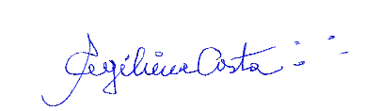
Profª Me. Ana Angélica Fonseca Costa
Coordenadora Geral da Universidade Aberta do Piauí – UAPI/UESPI

